Федеральное агентство по образованию

Федеральное государственное образовательное учреждение
высшего профессионального образования
«Чувашский государственный университет
им. И.Н.Ульянова»

Микроконтроллерный автомат освещения

Методические указания к лабораторным работам

Чебоксары 2010
Составители: Б.М. Гильденберг, Д.К. Матвеев.

УДК 004.384 (076.5)
Микроконтроллерный автомат освещения: Метод. указания к лабораторным работам / Сост. Б.М. Гильденберг, Д.К. Матвеев; Чуваш. ун-т. Чебоксары, 2010. 45 с.

Приведены основные принципы проектирования устройств на базе микроконтроллеров.
На примере реализации автомата освещения, управляющего включением/отключением электроламп в комнатах офисного здания, в зависимости от наличия там людей и естественной освещенности, подробно раскрыты все этапы проектирования контроллеров. Приведены блок-схемы и Р-схемы алгоритма программы реализации автомата освещения. Представлена программа на языке ассемблера A51 для микроконтроллера MCS-51.
Описана учебная установка на базе симулятора микроконтроллера семейства MCS-51 и симулятора внешних схем аппаратной части автомата освещения. Приведена инструкция по подготовке к проведению лабораторной работы по дисциплине "Проектирование микропроцессорных систем управления" и представлены контрольные вопросы для самоподготовки. Описан порядок выполнения лабораторной работы с заданием проблемных ситуаций обучающей программой, которая вносит ошибки в программу и неисправности в аппаратную часть.
Для студентов III курса факультета радиотехники и электроники направления 220200.62 «Автоматизация и управление».

Утверждено Методическим советом факультета РТЭ

Отв. редактор: д-р техн. наук, профессор А.А. Афанасьев

ОСНОВНЫЕ ПРИНЦИПЫ ПРОЕКТИРОВАНИЯ УСТРОЙСТВ НА БАЗЕ МИКРОКОНТРОЛЛЕРОВ

Однокристальные микроконтроллеры (МК) собой БИС, имеют в своем составе все атрибуты небольшой микроЭВМ: арифметико-логическое устройство, устройство управления, постоянное ЗУ программ, ОЗУ данных и интерфейсные схемы. Основная форма использования – реализация устройств управления и регулирования (контроллеров) для сравнительно несложных объектов, приборов и технологических процессов.
Процесс проектирования контроллера можно разбить на следующие этапы:
- постановка задачи (техническое задание);
- выбор и разработка аппаратных средств;
- разработка функциональной схемы алгоритма;
- кодирование;
- отладка и испытания программ:
- комплексная отладка программных и аппаратных средств;
- оформление документации;
- разработка инструкций для эксплуатационного персонала;
- сдача системы заказчику;
- гарантийное сопровождение.

Рассмотрим вкратце основные этапы проектирования.
Постановка задачи – это словесная формулировка требований к проектируемой системе. Должны быть словесно описаны основные действия системы на уровне пользователя, что она должна делать и в какой последовательности для решения задачи, т.е. сформулирован содержательный концептуальный алгоритм. Описываются назначение системы, характеристики объекта управления (датчиков, исполнительных и задающих устройств, устройств отображения и ввода информации.), требования к характеристикам системы, реакции на внешние события и особые случаи, ограничения, приоритеты и прочие дополнительные условия. При этом используется метод проектирования сверху вниз (декомпозиции), при котором вся задача последовательно разбивается на отдельные части с четко определенными функциями, которые можно анализировать, разрабатывать и отлаживать отдельно от других.
Выбор и разработка аппаратных средств. На этом этапе необходимо распределить функции между аппаратными и программными средствами, выбрать структуру сопряжения микроконтроллера с датчиками и исполнительными элементами (выбрать согласующие и силовые элементы системы), определить состав устройств дополнительной обработки (логических схем, АЦП, ЦАП и т. д.), разработать функциональную схему аппаратной части контроллера. Дальнейшая разработка аппаратных средств (разработка принципиальных схем, конструкции, технической документации) может выполняться независимо от разработки программных средств МК.
Разработка функциональной схемы алгоритма. Она разрабатывается путем последовательного раскрытия содержания блоков концептуального алгоритма. Если на уровне концепций решался вопрос: что делать, то на алгоритмическом уровне максимально подробно должен быть решен вопрос: как делать? Исходная задача делится на ряд более простых подзадач (модулей) до такого уровня, чтобы разработка алгоритма работы каждого модуля стала достаточно простой. Обычно модуль реализует одну функцию и оформляется в виде подпрограммы. Как правило, вначале разрабатываются алгоритмы модулей верхнего уровня (основной программы и прерывающих программ), вызывающие модули нижнего уровня.
До разработки алгоритма отдельного модуля должны быть определены переменные, используемые в модуле. Переменные подразделяются на следующие типы:
входные (параметры вызова) – принимают значения вне данной программы и используются внутри её;
выходные (возвращаемые значения) - принимают значения внутри данной программы и используются вне её;
внутренние (статические) - значения присваиваются и используются внутри данной программы и после выхода из неё не изменяются до следующего входа в эту программу (начальные значения могут присваиваться внешней программой инициализации - начального установа);
вспомогательные - значения присваиваются и используются внутри программы в течение ограниченного промежутка времени (в большинстве случаев в качестве вспомогательных переменных используются регистры микроконтроллера).
Некоторые переменные могут быть отнесены к переменным различных типов. Например, входная переменная может бить изменена в данной программе и использована в других программах. В этом случае она описывается как входная и как выходная. Если переменная описана как внутренняя и как выходная, то подразумевается, что она может быть использована в других программах как входная, но не может быть там изменена.
Алгоритм записывается в виде определенной последовательности выполнения некоторых действий над переменными. Эти действия называются операторами. Возможны различные формы записи алгоритмов. Большое распространение получил графический способ записи алгоритмов в виде блок-схем, в котором каждый оператор изображается в виде геометрической фигуры (символа). Символы соединяются между собой линиями, указывающими последовательность выполнения каждого из операторов. Внутри фигур дается формульное или словесное описание содержания соответствующего действия. Правила выполнения блок-схем алгоритмов приведены в ГОСТ 19.701-90.
Более удобно, с точки зрения компактности записи, простоты документирования и редактирования, при высокой наглядности, не уступающей представлению алгоритмов в виде блок-схем, использовать Р-схемы алгоритмов. Р-схемой называется нагруженный по дугам, ориентированный граф, изображенный с помощью только вертикальных и горизонтальных линий и состоящий из структур (подграфов), каждая из которых имеет только один вход и один выход. Каждая дуга может иметь текст над и под дугой. Текст над дугой соответствует условию перехода от одной вершины к другой по данной дуге. Надпись под дугой обозначает действие, которое выполняется, если условие над дугой истинно. Р-схемы можно вводить, редактировать и печатать как обычный текст. Условные графические обозначения и правила выполнения Р-схем алгоритмов и программ приведены в ГОСТ 19.005-85.
Перед разработкой функциональной схемы алгоритма рекомендуется продумать и описать тесты, с помощью которых будет тестироваться (проверяться на работоспособность) программа. Тестирование – это задание определенных значений входным переменным и выявление правильности функционирования (реакции) программы для этих входных данных.
Кодирование. Если разработан алгоритм, то его кодирование, т.е. реализация в виде программы исполняемой ЭВМ, сравнительно несложная задача. В настоящее время большинство программ для микроконтроллеров пишутся на языке ассемблера или языке высокого уровня С. Программирование на ассемблере позволяет получить наиболее компактную программу с максимальным быстродействием. Программирование на языке С особенно привлекательно, когда требуется выполнять вычисления с повышенной точностью, с плавающей запятой, со сложной структурой данных.
Программа на ассемблере состоит из строк, каждая из которых может содержать метку, символически указывающую адрес команды (метка отделяется от команды двоеточием), мнемокод команды, операнды (разделяются запятыми), комментарии (отделяются от команды точкой с запятой). Числа могут представляться в десятичном (суффикс отсутствует или обозначается буквой D), шестнадцатеричном (число должно начинаться с цифры и иметь суффикс Н), восьмеричном (суффикс Q), двоичном (суффикс В) коде. Для управления трансляцией в любом месте программы могут записываться директивы транслятора, например, ORG (управление счетчиком адреса), END (завершение трансляции).
Рекомендуется при написании текста программы придерживаться определенной последовательности – использовать шаблон (template.a51). С помощью программ ассемблера и компоновщика формируется загрузочный (исполняемый) модуль, загружаемый в программную память микроконтроллера. Ассемблер также формирует файл листинга программы.
Каждая строка листинга содержит следующую информацию (слева направо): адрес памяти и программные байты в шестнадцатеричном коде, идентификаторы синтаксических ошибок (если они есть), номер строки, копию строки исходной программы.
Отладка. Для целей отладки широко применяются кросс-системы, реализованные на персональных компьютерах, позволяющие отлаживать программу МК без наличия самого микроконтроллера. В состав кросс-системы обычно входит моделирующая программа микроконтроллера (симулятор), моделирующая архитектуру МК и отработку всех её команд. Отладка упрощается, если симулятор работает совместно с моделью (симулятором) управляемого объекта. Такая интегрированная кросс-система и используется для отладки разрабатываемого микроконтроллерного автомата освещения.

ПРИМЕР ПРОЕКТИРОВАНИЯ
КОНТРОЛЛЕРА
В качестве примера проектирования и оформления документации рассмотрим реализацию автомата освещения на основе микроконтроллера семейства MCS-51.

ПОСТАНОВКА ЗАДАЧИ
Назначение устройства - автоматическое включение (отключение) осветительных ламп в комнатах четырехкомнатного офиса, в зависимости от наличия (отсутствия) там людей и с учетом естественной освещенности.
План размещения датчиков и осветительных ламп приведен на рис.1. Автомат управляет освещением четырех комнат, светильники которых обозначены соответственно Е1, Е2, ЕЗ, Е4. На каждой двери установлены два датчика – внутренний и внешний: 1-я дверь - I1, O1; 2-я дверь - I2, O2; 3-я дверь - I3, O3; 4-я дверь - I4, O4.

Первая комната проходная, во второй и третьей имеются окна, где установлены датчики естественной освещенности Х2 и ХЗ (датчики не реагируют на искусственный свет). При прохождении человека через дверь выявляется направление его движения - в комнату или из неё и ведется подсчет количества людей в каждой комнате. Если люди в комнате отсутствуют, то соответствующий светильник отключается. В комнатах 2 и 3 при срабатывании датчиков Х2 и Х3 свет не горит и при наличии в комнате людей.
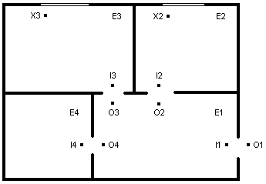
Рис.1 План четырехкомнатного офиса:
E1, E2, E3, E4 – осветительные лампы, соответственно, в комнатах 1, 2, 3, 4;
X2, X3 – датчики естественной освещенности комнат 2 и 3, в которых имеются окна:
I1, O1, I2, O2, I3, O3, I4, O4 – датчики дверей (Ik – внутренний датчик k-й двери, Ok – внешний датчик k-й двери).

ВЫБОР И РАЗРАБОТКА АППАРАТНЫХ СРЕДСТВ
Основой аппаратных средств автомата освещения (рис. 2) является микроконтроллер AT89S51, связанный с остальной частью схемы через свои порты ввода-вывода.

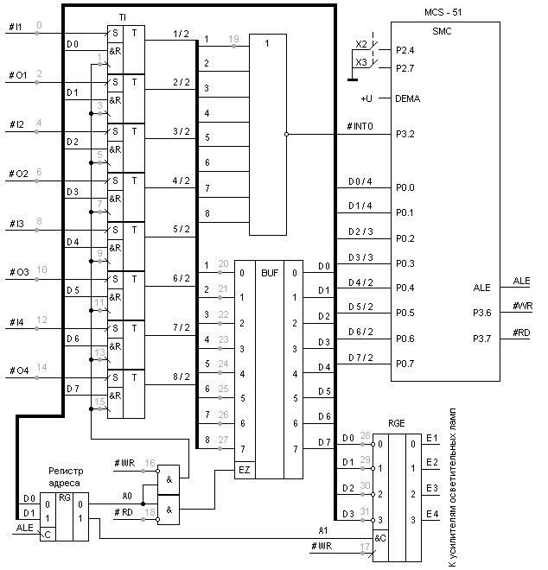Рис.2 Функциональная схема аппаратной части автомата освещения:
TI – регистр запросов от датчиков дверей;
BUF – буферная схема с тремя состояниями, через которую опрашивается регистр TI;
RGE – регистр управления осветительными лампами.
Для записи в регистры аппаратной части используется команда записи во внешнее ОЗУ данных MOVX @RM, A. Отработка этой команды производится за 2 этапа. На первом этапе на порт Р0 выдается содержимое регистра RM (R0 или R1), которое запоминается во внешнем регистре на срезе сигнала ALE (Address Latch Enable - разрешение защёлки адреса). Затем на порт Р0 выдается содержимое аккумулятора и строб записи #WR (символ # перед обозначением сигнала указывает, что активным является низкий уровень сигнала).
Для чтения регистров аппаратной части используется команда чтения из внешнего ОЗУ данных MOVX A, @RM. Первый этап отработки этой команды такой же, как и в команде записи. Затем P0 переводится в 3-е состояние и выдается строб чтения #RD. Код из читаемого регистра, выставленный на вход Р0, поступает в аккумулятор на положительном фронте импульса #RD.
Датчики Х2 и ХЗ подключены соответственно к 4-му и 7-му разрядам порта Р2. Если естественная освещенность выше определенного порога, то датчик срабатывает и устанавливает низкий уровень логического 0 на входе соответствующих линий порта, а при недостаточной освещенности выход датчика не влияет на вход порта Р2 и на нём остается высокий уровень логической 1.
Датчик двери устанавливает низкий уровень выходного сигнала при появлении человека в его зоне срабатывания. При выходе человека из этой зоны выходной сигнал датчика (при переходе из 1 в 0) устанавливает в 1 соответствующий триггер регистра прерываний TI. Выходы регистра TI объединены по схеме ИЛИ и при наличии, хотя бы одной 1 в разрядах регистра на выходе схемы ИЛИ формируется сигнал #INT0, поступающий на вход внешнего прерывания МК. Код, записанный в регистр TI, может быть прочитан в МК через буферную схему BUF и порт Р0 командой MOVX A, @RM, как ячейка внешнего ОЗУ с адресом 01 (A0=1). Сброс триггеров регистра TI выполняется при отработке команды записи в ячейку внешнего ОЗУ с тем же адресом 01 (командой MOVX @RM, A). Сбрасываются те разряды регистра TI, на которые из шины данных D7...D0 выдаются логические 1 из аккумулятора при отработке команды MOVX @RM, A.
Для управления освещением предназначен 4-разрядный регистр RGE. Сигналы с его выхода через усилители зажигают или гасят осветительные лампы отдельных комнат. Запись управляющей информации в регистр RGE осуществляется командой MOVX @RM, A с адресом 02. Установ разряда регистра, а, следовательно, и зажигание лампы, подключенной через усилитель к этому разряду, производится логическим нулем в соответствующем разряде аккумулятора при отработке команды MOVX @RM, A.
Сигналы A0 и A1 поступают с двухразрядного регистра адреса, где они запоминаются на время цикла обращения к внешней памяти данных, по заднему фронту сигнала ALE при отработке команд MOVX.

РАЗРАБОТКА ФУНКЦИОНАЛЬНОЙ СХЕМЫ АЛГОРИТМА АВТОМАТА ОСВЕЩЕНИЯ

ОПИСАНИЕ ПЕРЕМЕННЫХ

Входные:
TI – внешний регистр запросов на обслуживание от датчиков дверей:
7 | 6 | 5 | 4 | 3 | 2 | 1 | 0
O4 | I4 | O3 | I3 | O2 | I2 | O1 | I1
#INT0 – внешний сигнал запроса на обслуживание, инициализируемый при наличии единицы в любом разряде регистра TI;
X2, X3 – датчики естественной освещенности комнат 2 и 3.

Выходные:
RGE – внешний регистр управления осветительными лампами E1...E4:
3 | 2 | 1 | 0
E4 | E3 | E2 | E1

Внутренние (статические):

CUR - текущее (CURrent) состояние внешнего регистра TI;
7 | 6 | 5 | 4 | 3 | 2 | 1 | 0
O4 | I4 | O3 | I3 | O2 | I2 | O1 | I1
CUR(4) |  | CUR(3) |  | CUR(2) |  | CUR(1)
PREV - предыдущее (PREVious) состояние внешнего регистра TI;
7 | 6 | 5 | 4 | 3 | 2 | 1 | 0
O4 | I4 | O3 | I3 | O2 | I2 | O1 | I1
PREV(4) |  | PREV(3) |  | PREV(2) |  | PREV(1)

FLP – регистр флагов присутствия людей в комнатах (FLags People):
3 | 2 | 1 | 0
FLP(4) | FLP(3) | FLP(2) | FLP(1)

CT(1), CT(2), CT(3), CT(4) - счетчики количества людей, соответственно, в 1, 2, 3, 4 комнатах.

Вспомогательные (временные):
K – номер обслуживаемой двери;
TMP – для временного хранения.

ТЕСТЫ
Все ошибки в программе и аппаратные неисправности проявляются при выполнении 20 тестов, представленных в таблице тестов. (Один человек входит в офисное здание, заходит последовательно во все комнаты и выходит из офиса. При посещении комнат 2 и 3 дополнительно проверяется действие датчиков естественной освещенности.)
Примечание. Исходное состояние устройства после сброса - лампы во всех комнатах погашены. В таблице тестов указываются только активные состояния датчиков и осветительных ламп.
Таблица тестов
№ теста | Входное воздействие- срабатывание датчиков | Выходная реакция-состояние осветительных ламп | Примечание
 | O1 |  | Вход человека в офис извне
 | I1 | E1 | Вход человека в офис извне
 | O2 | E1 | Вход человека во 2-ю комнату из 1-й
 | I2 | E2 | Вход человека во 2-ю комнату из 1-й
 | X2 |  | Проверка действия датчика Х2
 |  | E2 | Проверка действия датчика Х2
 | I2 | E2 | Возврат человека из 2-й комнаты в 1-ю
 | O2 | E1 | Возврат человека из 2-й комнаты в 1-ю
 | O3 | E1 | Вход человека в 3-ю комнату из 1-й
 | I3 | E3 | Вход человека в 3-ю комнату из 1-й
 | X3 |  | Проверка действия датчика Х3
 |  | E3 | Проверка действия датчика Х3
 | I3 | E3 | Возврат человека из 3-й комнаты в 1-ю
 | O3 | E1 | Возврат человека из 3-й комнаты в 1-ю
 | O4 | E1 | Вход человека в 4-ю комнату из 1-й
 | I4 | E4 | Вход человека в 4-ю комнату из 1-й
 | I4 | E4 | Возврат человека из 4-й комнаты в 1-ю
 | O4 | E1 | Возврат человека из 4-й комнаты в 1-ю
 | I1 | E1 | Выход человека из офиса
 | O1 |  | Выход человека из офиса

ФУНКЦИОНАЛЬНАЯ СХЕМА АЛГОРИТМА ПРОГРАММЫ "АВТОМАТ ОСВЕЩЕНИЯ"
Алгоритм состоит из двух основных частей:
- Основная программа (MAIN) – осуществляет
- начальную инициализацию (подпрограмма Init_CL)
- управление осветительными лампами (подпрограмма Control_RGE), в зависимости от наличия людей в комнатах (состояние переменной FLP) и естественной освещенности (состояние датчиков Х2 и Х3).
- Прерывающая подпрограмма обработки запроса INT0 (INT0_CL) – выполняется при срабатывании одного или нескольких датчиков дверей (на вход INT0 поступает запрос на обслуживание). Поочередно, начиная с 4-й двери, обрабатываются все четыре двери (4 раза вызывается подпрограмма Door_K). По очередности срабатывания датчиков двери выявляется направление движения человека, в комнату или из неё и, соответственно, инкрементируется или декрементируется счетчик комнаты. Если содержимое счетчика не равно нулю, формируется флаг наличия людей в соответствующей комнате - FLP(K)=1.

Примечание. Ниже приведены две формы записи функциональной схемы алгоритма:
- Блок-схема (ГОСТ 19.701.90 ЕСПД Схемы алгоритмов, программ, данных и систем. Условные обозначения и правила выполнения);
- Р-схема (ГОСТ 19.005.85 ЕСПД Р-схемы алгоритмов и программ. Обозначения условные графические и правила выполнения).

Блок-схема алгоритма автомата освещения
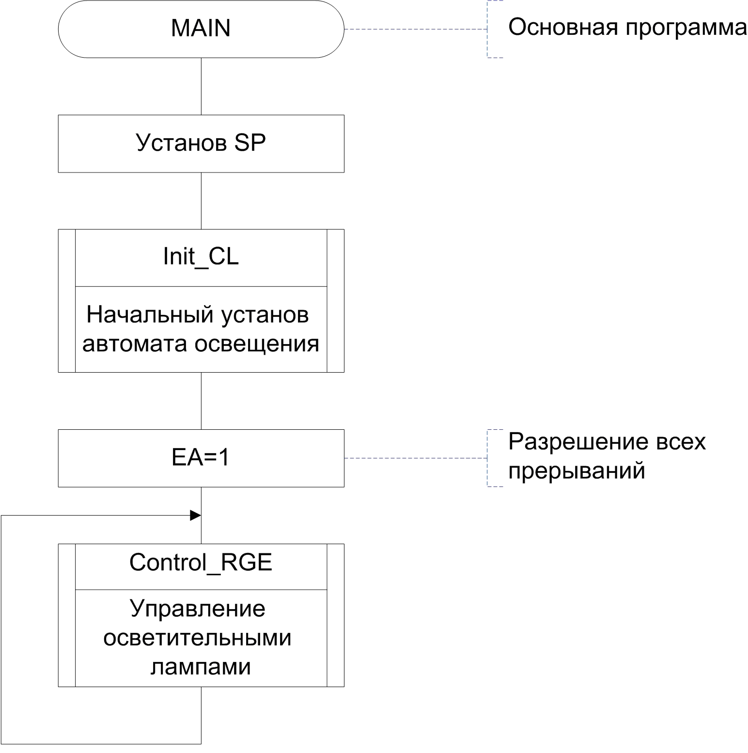
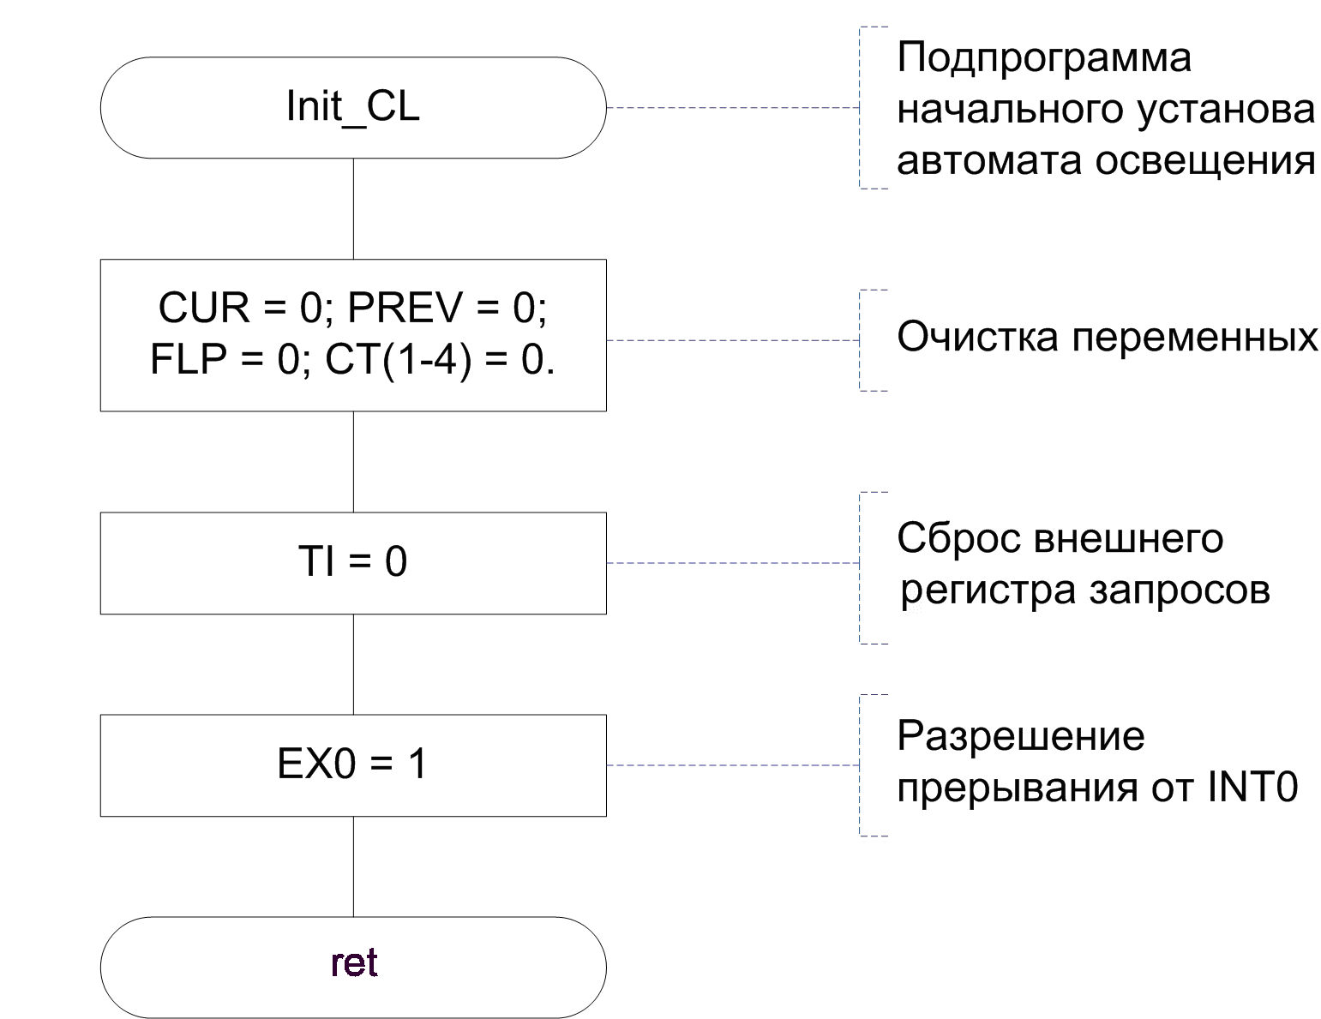

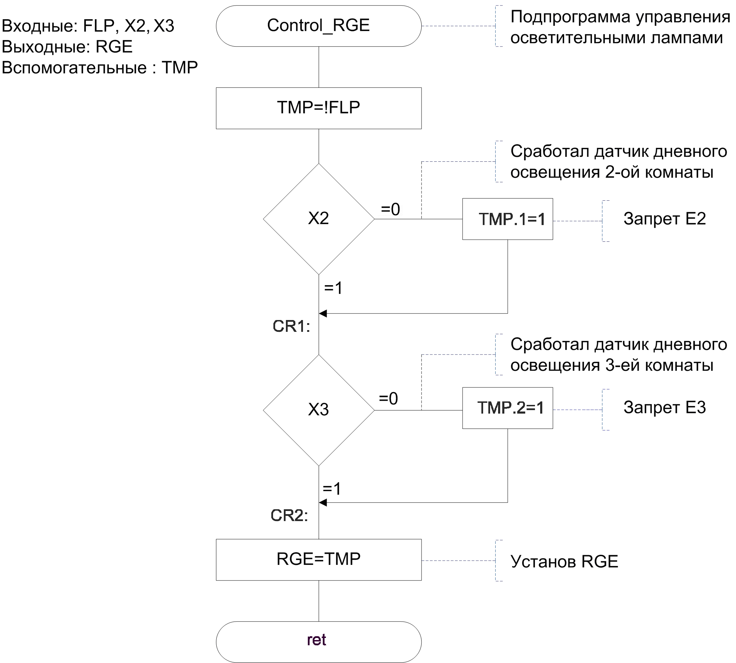

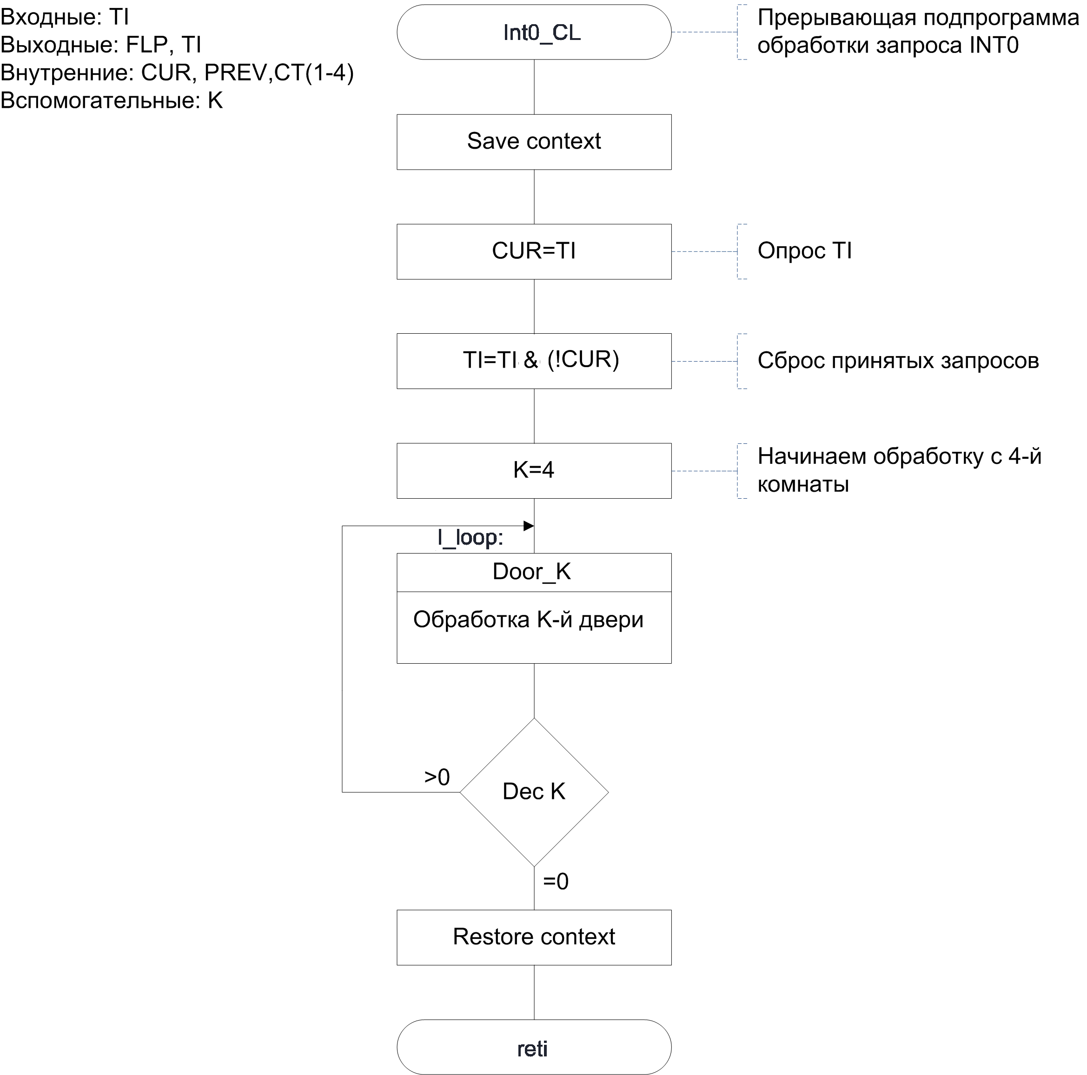
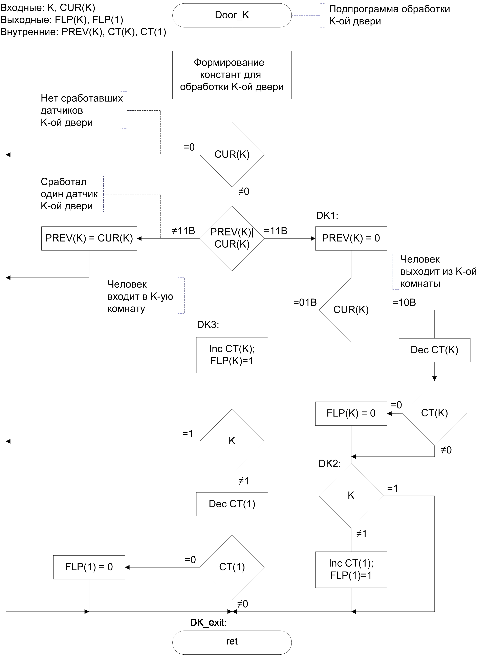

Р-схема алгоритма автомата освещения

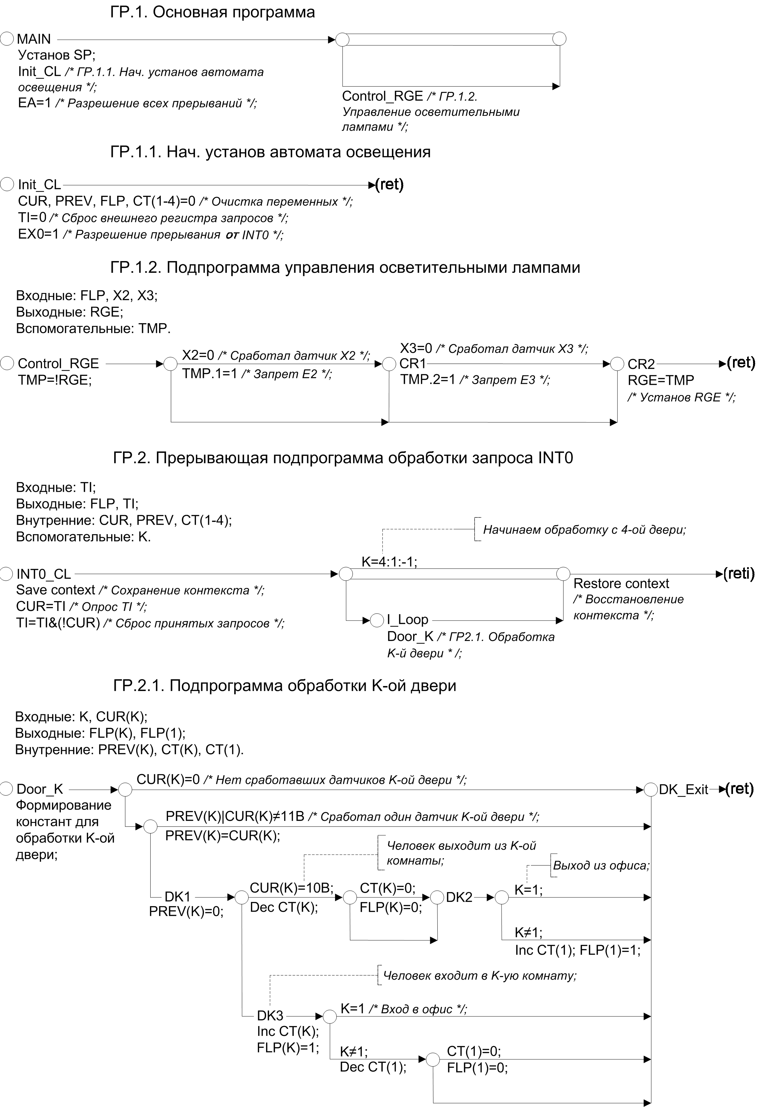
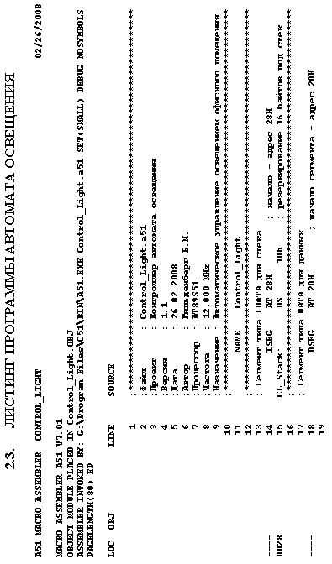
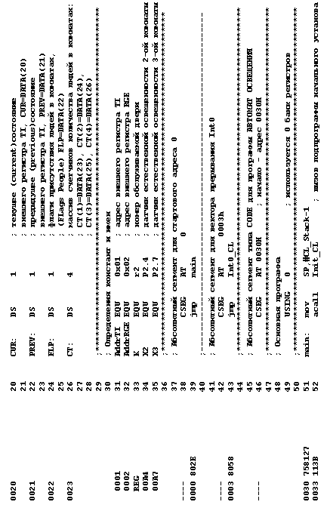
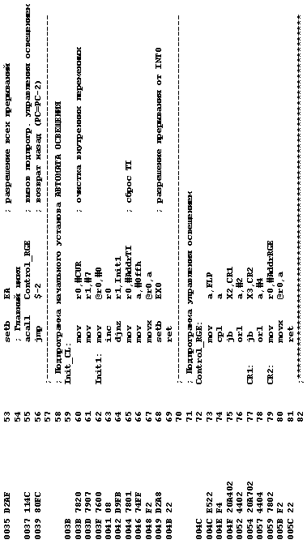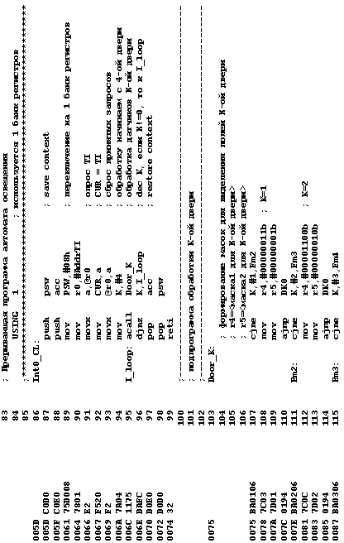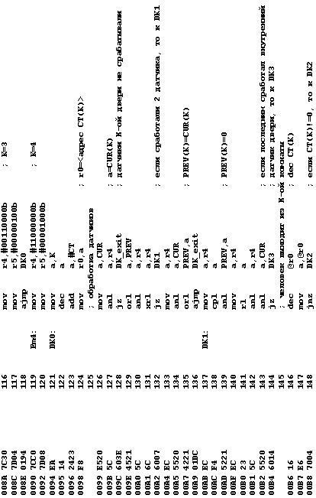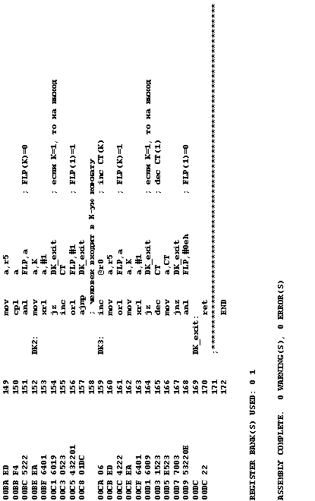
- УЧЕБНАЯ УСТАНОВКА "МИКРОКОНТРОЛЛЕРНЫЙ АВТОМАТ ОСВЕЩЕНИЯ"

Учебная установка реализована комплексом программ, в состав которого входят: симулятор микроконтроллера семейства MCS-51, симулятор внешних схем автомата освещения, с учетом возможных неисправностей (обрывов), а также обучающая программа, которая "задает" неисправности в аппаратной части автомата освещения и "портит" программу микроконтроллера, предлагая обучаемому восстановить работоспособность изучаемой системы. Назначение - изучение структуры, системы команд, функционирования микроконтроллера семейства MCS-51 в различных режимах, получение навыков программирования и совместной отладки аппаратных и программных средств контроллеров, реализованных на основе микроконтроллеров.
Предлагается несколько заданий по восстановлению устройства от простого в начале до, сравнительно, сложного в конце. После того как обучаемый закончит очередное задание по поиску и исправлению ошибок в программе и неисправностей в аппаратной части, обучающая программа проверяет работоспособность программных и аппаратных средств и начисляет баллы за каждое задание, а затем формирует итоговую оценку по данной лабораторной работе. Автоматизация проведения лабораторной работы активизирует обучение, стимулирует самостоятельную работу обучаемого, освобождает преподавателя от рутинных операций по контролю правильности действий обучаемого.
После запуска программы лабораторной работы появляется основное окно, где представлен план офисного здания с датчиками и светильниками, а также отображается состояние счетчика команд РС, используемой оперативной памяти микроконтроллера, порта Р2, входа #INT0, состояния регистров, требуемые при отладке программы: аккумулятора (Асс), состояния (PSW), указателя стека (SP).
Имитация срабатывания датчиков дверей при проходе человека и переключение датчиков естественной освещенности осуществляется щелчком левой кнопки "мышки" на изображении соответствующего датчика на плане офисного помещения.
Состояния регистров и оперативной памяти микроконтроллера отображаются при останове программы, а в случае непрерывного запуска, при прохождении программы через заданную точку останова.
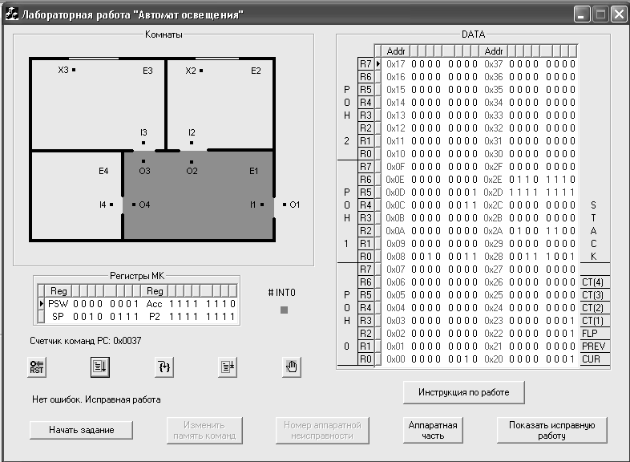
Для задания режимов пуска и останова микроконтроллера служат управляющие клавиши, активизируемые щелчком левой кнопки "мышки" (в скобках указаны альтернативные "горячие" клавиши):
- "Сброс микроконтроллера" (F7).
- "Запуск с трассировкой в точке останова" (Shift+F5) - запускается программа микроконтроллера на беспрерывное выполнение и при прохождении программы через предварительно заданный адрес точки останова отображается состояние МК. После запуска вид клавиши меняется на - "Останов" и при её нажатии отработка программы останавливается.
- "Пошаговое выполнение" (F10) - при нажатии отрабатывается очередная команда микроконтроллера. Клавиша может также использоваться и для останова при непрерывном запуске.
- "Запуск до точки останова" (F5). После запуска функция и вид этой клавиши меняется на "Останов".
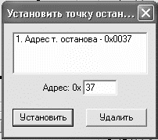
- "Установ точки останова" (F9) - при нажатии появляется всплывающее окно, где в поле "Адрес" вводится в 16-ричном коде адрес точки останова, который запоминается при нажатии клавиши "Установить". При необходимости можно задать несколько точек останова, а ненужные удалить. Перед началом работы рекомендуется установить точку останова (например, удобно установить адрес точки останова 0x37 – через этот адрес основная программа циклически проходит, обращаясь к подпрограмме управления освещением).

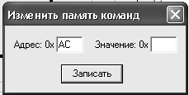
Устранение ошибок в программе производится посредством записи требуемого кода по адресу исправляемой команды. Для исправления кода команды, надо нажать клавишу "Изменить память команд" и в сплывающем окне ввести требуемое значение байта команды. Количество допустимых попыток исправления ограничено, то есть исправлять надо, только при уверенности, что ошибка именно в коде этой команды. (Исправляемые команды могут быть двухбайтовые или трехбайтовые, в этом случае, необходимо исправлять, соответственно, 2 или 3 байта команды.)
Функциональная схема аппаратной части автомата освещения отображается в отдельном окне при нажатии клавиши "Аппаратная часть". Неисправность аппаратной части программа задает, имитируя обрыв проводника в месте, где указан её номер. Для ТТЛ-схем обрыв проводника на входе микросхемы идентичен постоянному присутствию логической "1" на этом входе микросхемы.
Номер найденной аппаратной неисправности выбирается в окне, всплывающем при нажатии клавиши "Номер аппаратной неисправности". 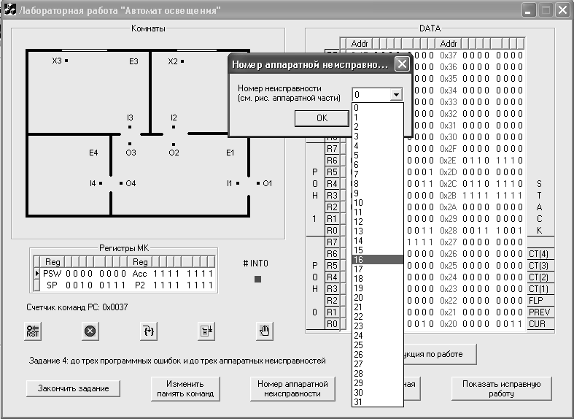Если выбранный номер совпадает с номером введенной неисправности, то разрыв устраняется, что определяется тестированием программы. Количество допустимых попыток ввода номера равно количеству неисправностей, внесенных обучающей программой.
Клавиша "Показать исправную работу" предназначена для восстановления исправного состояния автомата освещения. При последующем нажатии клавиши "Возврат к прерванному заданию" (та же клавиша, но с измененным названием) будет повторена ситуация прерванного задания. После нахождения и устранения студентом ошибок и неисправностей этого задания, ему придется выполнить дополнительно задание такой же сложности, как и прерванное, но с другими программными ошибками и аппаратными неисправностями. Если студент не сумел исправить все ошибки и неисправности в прерванном задании, после просмотра исправной работы автомата освещения, то дополнительное задание той же сложности ему не выдается, а осуществляется переход к следующему заданию без начисления баллов.
При нажатии клавиши "Инструкция по работе" отображается краткая инструкция выполнения лабораторной работы.
Исходное состояние, после запуска лабораторной работы – исправная работа автомата освещения. После нажатия клавиши "Начать задание" обучающая программа выдает первое задание, название клавиши меняется на "Закончить задание". Студент ищет и исправляет ошибки и неисправности. Чтобы завершить задание, он нажимает клавишу "Закончить задание", после чего в отдельном окне будут отображены текущие результаты.
После выполнения всех заданий в отдельном окне отражается количество набранных баллов, итоговая оценка и время выполнения.

- ПОДГОТОВКА К ПРОВЕДЕНИЮ
ЛАБОРАТОРНОЙ РАБОТЫ

- Ознакомиться с внутренней структурой, принципами работы и системой команд микроконтроллера семейства MCS-51.
- Ознакомиться с правилами выполнения блок-схем и Р-схем алгоритмов (ГОСТ 19.701-90, ГОСТ I9.005-85).
- Ознакомиться с принципами проектирования устройств на основе микроконтроллеров.
- На примере реализации аппаратной части автомата освещения проанализировать принципы подключения регистров внешних устройств с использованием команд обращения к внешней памяти данных MOVX A, @RM и MOVX @RM, A.
- Проанализировать блок-схемы и Р-схемы алгоритма реализации автомата освещения.
- Пользуясь блок схемой или Р-схемой алгоритма, предсказать состояния переменных CUR, PREV, CТ(1), СТ(2), СТ(3), СТ(4), FLP, RGE при исправной работе автомата освещения после отработки каждого теста. Занести эти данные в таблицу:
№ теста | CUR | PREV | CT(1) | CT(2) | CT(3) | CT(4) | FLP | RGE
1
...
20
- Ответить на контрольные вопросы.
- Ознакомиться с описанием учебной установки.

- КОНТРОЛЬНЫЕ ВОПРОСЫ

- Какие будут значения переменных CТ(1), СТ(2), СТ(3), СТ(4), FLP, RGE, если в комнате 1 находятся 2 человека, а в комнате 4 – 3 человека?
- Как эти переменные изменятся, если человек из комнаты 1 перейдет в комнату 3?
- В команде по адресу 00B6 вместо команды dec @r0 (код-16) ошибочно записана команда inc @r0 (код 06). На каком тесте (указать номер), начиная с первого, эта ошибка проявиться? Предскажите состояния переменных CT(1), СТ(2), СТ(3), СТ(4), FLP, RGE на этом тесте.
- При отработке теста 4 не загорается Е2. Укажите, какие действия надо выполнить, чтобы точно определить причину (ошибка в программе или неисправность в аппаратной части).
- Предположим, что в Р-схеме алгоритма (ГР.2.1) под меткой DK3 вместо inc CT(К) записано dec CT(К). На каком тесте (указать номер), начиная с первого, эта ошибка проявиться?
- Записать реакции всех тестов при наличии ошибки, указанной в предыдущем вопросе.

- ПОРЯДОК ВЫПОЛНЕНИЯ ЛАБОРАТОРНОЙ РАБОТЫ

Убедиться, что в папке "Автомат освещения" находятся 3 файла: "MCU51_Borland.dll", "Инструкция по работе.doc", "LabDlg.exe"
Запустить "LabDlg.exe" (программа не требует предварительной инсталляции).
На первом этапе работы, при исправной работе автомата освещения, освоить режимы работы учебной установки и исследовать поведение переменных программы микроконтроллера при её тестировании. Убедится, что предсказанные значения переменных совпадают с действительными значениями. Это достигается выполнением следующих действий:
- Установить адрес точки останова 0х37 - через этот адрес основная программа циклически проходит, обращаясь к подпрограмме управления освещением.
- Нажать клавишу "Сброс микроконтроллера".
- Нажать клавишу "Запуск с трассировкой в точке останова".
- Пройтись по комнатам (выполнить 20 тестов) в соответствии с "Таблицей тестов". Перед выполнением каждого теста необходимо предсказать состояния переменных после теста, исполнить тест и убедится в правильности предсказаний. Если вы ошибаетесь в предсказаниях, то необходимо вновь разобраться с алгоритмом работы программы.
- Задать другую точку останова, например, 0хCA - адрес метки DK3, удалив предыдущую точку останова.
- Нажать клавишу "Запуск до точки останова".
- Последовательно активизировать датчики 1-й двери (O1, I1) – программа должна остановиться на адресе точки останова (счетчик команд РС: 0х00СА);
- Нажимая на клавишу "Пошаговое выполнение" исполнить последовательность команд. Перед отработкой каждой команды необходимо предсказать её результат, отработать команду и убедится в правильности предсказания. Если вы ошибаетесь в предсказаниях, то вы не усвоили работу микроконтроллера и систему команд и придется все это повторить.
Далее, если нажать на клавишу "Начать задание" и в выпадающем окне ввести Фамилию И.О., то дальнейшее выполнение лабораторной работы проводится под управлением обучающей программы. Она будет случайным образом задавать ошибки в программе микроконтроллера и неисправности в аппаратной части, а обучаемый должен найти эти ошибки и неисправности и ликвидировать их.
Для получения зачета надо выполнить четыре задания:
- Поиск одной программной ошибки.
- Поиск одной аппаратной неисправности.
- Поиск одной программной ошибки и одной аппаратной неисправности.
- Поиск до трех программных ошибок и до трех аппаратных неисправностей.
Ошибки в программе и неисправности в аппаратной части, вносимые обучающей программой, проявляются на 20-ти тестах, представленных в "Таблице тестов" (при хождении человека по всем комнатам).
За устранение программной ошибки или аппаратной неисправности начисляется один балл.
Оценка формируется по результатам выполнения всех заданий:
ОТЛИЧНО - найдены все программные ошибки и аппаратные неисправности (набрано максимальное число баллов).
ХОРОШО – потерян один балл.
УДОВЛЕТВОРИТЕЛЬНО – потеряно 2 балла.
НЕУДОВЛЕТВОРИТЕЛЬНО – потеряно больше чем 2 балла.
Дополнительным условием успешной сдачи зачета по лабораторной работе (устанавливает преподаватель) может являться время выполнения всех заданий, значение которого индицируется в окне итоговой оценки.
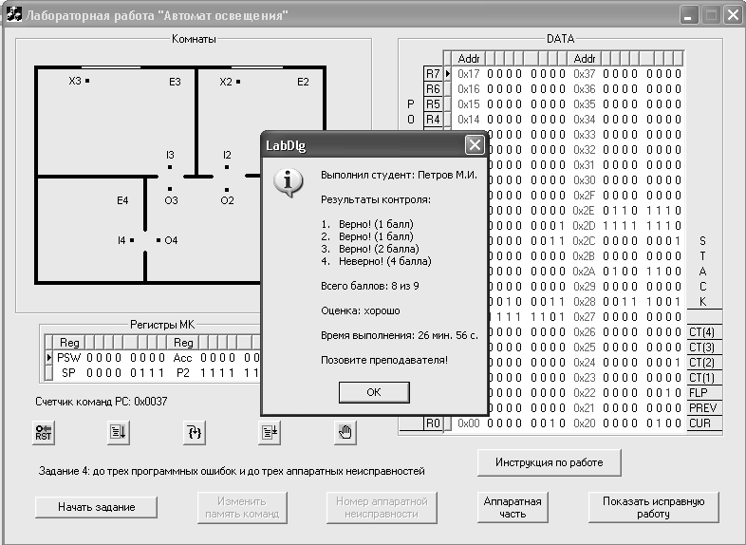

- РЕКОМЕНДАЦИИ ПО КОМПЛЕКСНОЙ ОТЛАДКЕ ПРОГРАММНЫХ И АППАРАТНЫХ СРЕДСТВ АВТОМАТА ОСВЕЩЕНИЯ
Работоспособность автомата освещения проверяется последовательной отработкой тестов. Контроль прохождения очередного теста осуществляется сравнением предсказанных значений входных, выходных и внутренних переменных с реальными значениями.
Переход к следующему тесту выполняется только в случае правильного выполнения предыдущего. Если текущий тест не проходит, то, анализируется алгоритм и выявляется то его место, где ошибка себя проявляет или становится очевидной. Это место необходимо подвергнуть более глубокому анализу, для чего по листингу программы выявляется адрес подозрительного места, который и берется в качестве адреса новой точки останова. Чтобы остановиться в этой точке программы необходимо, после сброса МК, запустить программу клавишей "Запуск до точки останова", выполнить те тесты, которые предварительно требуется отработать перед выполнением теста, обнаружившего ошибку, а затем выполнить его.
В результате может быть 2 варианта:
- Программа остановилась в точке останова. Надо проанализировать значения переменных на входе подозрительного места в программе.
Если входные данные правильные, то с помощью клавиши "Пошаговое выполнение" отработать последовательность команд. Перед выполнением каждой команды необходимо предсказать её результат, отработать команду и убедится в правильности предсказания. Если предсказанный результат не получился, то делается вывод, что в этой команде – ошибка и её надо исправить.
Если входные данные неправильные, то надо переустановить адрес точки останова, выйти на то место в программе, где эти данные формируются, пошаговым исполнением найти команду с ошибкой и исправить её.
- Программа не остановилась в точке останова. В этом случае, заданием новых точек останова, надо последовательно проверить те места, где программа может отклониться от пути, заданного алгоритмом.

Если, исследуя подозрительное место программы, дошли до команды запись во внешнее ОЗУ (MOVX @RM, A), то надо перед её отработкой убедиться, что в аккумуляторе и регистре RM требуемые данные, и выполнить эту команду. Если результат отработки команды не соответствует предсказанному результату, то это является признаком наличия аппаратной неисправности в схемах записи в регистр RGE или сброса регистра TI. Аналогично, для команды чтения из внешнего ОЗУ (MOVX A, @RM), если в регистре RM требуемый код, а после отработки команды в аккумулятор не занесется предсказанный код, то это служит признаком наличия неисправности в цепях чтения регистра TI.

СПИСОК РЕКОМЕНДУЕМОЙ ЛИТЕРАТУРЫ

- Боборыкин А.В. и др. Однокристальные микроЭВМ. Справочник. М.: МИКАП, 1994.-354 с.
- Сташин В.В. и др. Проектирование цифровых устройств на однокристальных микроконтроллерах / В.В. Сташин, А.В.Урусов, О.Ф. Молонцева. -М.: Энергоатомиздат, 1990.-224 с.
- Конструирование устройств на микроконтроллерах, Белов А.В. Наука и Техника [СПб.] 2005, 256с.
- ЕСКД. ГОСТ 2.743-91. Обозначения условные графические в схемах. Элементы цифровой техники. - М.: Изд-во стандартов, 1991.
- ЕСПД. ГОСТ 19.701-90. Схемы алгоритмов, программ, данных и систем. Условные обозначения и правила выполнения. - М.: Изд-во стандартов, 1991.
- ЕСПД. ГОСТ 19.005-85. Р-схемы алгоритмов и программ. Обозначения условные графические и правила выполнения. - М.: Изд-во стандартов, 1985.

ПРИЛОЖЕНИЯ

П1. ДИРЕКТИВЫ АССЕМБЛЕРА А51

Директивы символических определений
Директивы символических определений могут быть использованы для того, чтобы резервировать пространство памяти, поставить в соответствие символическим именам определённые числовые значения, регистры процессора и сегменты. Эти директивы требуют, чтобы имя символа было определено наряду с адресом, числовым значением, регистром или типом сегмента.
Директива Описание
BIT Определяет символическое имя, ссылающееся на адрес бита.
CODE Определяет символическое имя, ссылающееся на адрес кода.
DATA Определяет символическое имя, ссылающееся на адрес резидентной памяти данных.
EQU Назначает символическому имени числовое значение или имя регистра. Имя не может быть впоследствии переопределено.
IDATA Определяет символическое имя, ссылающееся на косвенно адресуемый адрес резидентной памяти данных.
SEGMENT Объявляет имя перемещаемого сегмента, его тип и расположение.
SET Назначает символическое имя числовому значению или регистру. Имя может быть впоследствии изменено с помощью директивы SET.
XDATA Определяет символическое имя, ссылающееся на адрес внешней памяти данных.

Директивы резервирования и инициализации памяти
Эти директивы используются для резервирования и инициализации слов, байтов или битов. В абсолютном сегменте зарезервированное пространство начинается с текущего адреса. В перемещаемом сегменте зарезервированное пространство начинается с текущего смещения. Указатель расположения поддерживается отдельно для каждого сегмента, к нему можно обращаться, используя символ ($).
Директива Описание
DB Заносит в память программ байтовую константу.
DBIT Резервирует пространство в битовом сегменте.
DS Резервирует пространство памяти в текущем сегменте данных.
DW Инициализирует память значением слова.

Директивы компоновки программы
Вы можете использовать директивы компоновки программы для того, чтобы дать объектному модулю имя и определить общие и внешние символы. Эти директивы используются в L51 для объединения отдельных объектных модулей в единый абсолютный объектный модуль.
Директива Описание
NAME Определяет имя объектного модуля.
PUBLIC Определяет символические имена, которые могут использоваться в других объектных модулях.
EXTRN Определяет символические имена («внешние» переменные, метки, процедуры), которые объявлены в других объектных модулях как PUBLIC – ОБЩИЕ.

Директивы управления состоянием ассемблера
Эти директивы используются для того, чтобы сообщить о конце трансляции программы, выбрать начальный адрес или смещение для сегмента, определить используемый банк регистров.
Директива Описание
END Сообщает о конце транслируемого модуля.
ORG Изменяет значение ассемблерного счётчика адреса текущего сегмента программы.
USING Выбирает номер банка регистров общего назначения.

Директивы выбора сегмента
Следующие директивы определяют сегменты данных и кода.
Директива Описание
BSEG Выбирает абсолютный битовый сегмент.
CSEG Выбирает сегмент программы в машинном коде.
DSEG Выбирает абсолютный сегмент резидентной памяти данных.
ISEG Выбирает абсолютный косвенно адресуемый сегмент резидентной памяти данных.
RSEG Выбирает предварительно определенный перемещаемый сегмент.
XSEG Выбирает абсолютный сегмент внешней памяти данных.

Директивы макроопределений
Следующие директивы используются для определения макрокоманд.

Директива Описание
ENDM Заканчивает макроопределение.
EXITM Заставляет макрорасширение немедленно завершиться.
IRP Определяет список аргументов.
IRPC Определяет аргумент.
LOCAL Определяет до 16 локальных символов, используемых внутри макрокоманды.
MACRO Начало макроопределения, определяет имя макрокоманды и параметров, которые могут быть переданы макрокоманде.
REPT Определяет количество повторений последующих строк.

П2. СИСТЕМА КОМАНД MCS-51
КОМАНДЫ АРИФМЕТИЧЕСКИХ ОПЕРАЦИЙ
ADD A,Rn  ADD A,@Rm  ADD A,#data_8  ADD A,direct  ADDC A,Rn  ADDC A,@Rm  ADDC A,#data_8  ADDC A,direct | 1  1  1  1  1  1  1  1 | DA A  SUBB A,Rn  SUBB A,@Rm  SUBB A,#data_8  SUBB A,direct  INC A  INC Rn  INC @Rm |  |  | 1  1  1  1  1  1  1  1 | INC direct  INC DPTR  DEC A  DEC Rn  DEC @Rm  DEC direct  MUL AB (B.A = AB)  DIV AB (A-ц,В-ост) | 1  2  1  1  1  1  4  4
КОМАНДЫ ЛОГИЧЕСКИХ ОПЕРАЦИЙ
ANL A,Rn  ANL A,@Rm  ANL A,#data_8  ANL A,direct  ANL direct,A  ANL direct,#data_8  ORL A,Rn  ORL A,@Rm  ORL A,#data_8 | 1  1  1  1  1  2  1  1  1 | ORL A,direct  ORL direct,A  ORL direct,#data_8  XRL A,Rn  XRL A,@Rm  XRL A,#data_8  XRL A,direct  XRL direct,A |  |  | 1  1  2  1  1  1  1  1 | XRL direct,#data_8  CLR A  CPL A  SWAP A  RL A  RLC A  RR A  RRC A | 2  1  1  1  1  1  1  1
КОМАНДЫ ПЕРЕСЫЛКИ ДАННЫХ
MOV A,Rn  MOV A,@Rm  MOV A,#data_8  MOV A,direct  MOV Rn,A  MOV Rn,#data_8  MOV Rn,direct  MOV @Rm,A  MOV @Rm,#data_8  MOV @Rm,direct | 1  1  1  1  1  1  2  1  1  2 | MOV direct,A  MOV direct,Rn  MOV direct,@Rm  MOV direct,#data_8  MOV direct,direct  MOV DPTR,#data_16  MOVC A,@A+DPTR  MOVC A,@A+PC  MOVX A,@Rm | 122222222 | MOVX A,@DPTR  MOVX @Rm,A  MOVX @DPTR,A  POP direct  PUSH direct  XCH A,Rn  XCH A,@Rm  XCH A,direct  XCHD A,@Rm |  |  | 222221111
КОМАНДЫ ОПЕРАЦИЙ НАД БИТАМИ
CLR C  CLR bit  SETB C  SETB bit | 1111 | CPL C  CPL bit  ANL C,bit  ANL C,/bit | 1122 | ORL C,bit  ORL C,/bit  MOV C,bit  MOV bit,C |  |  | 2212
КОМАНДЫ ПЕРЕДАЧИ УПРАВЛЕНИЯ
LJMP addr_16  AJMP addr_11  SJMP disp_8  JMP @A+DPTR  JZ disp_8  JNZ disp_8  JC disp_8  JNC disp_8 | 22222222 | JB bit,disp_8  JNB bit,disp_8  JBC bit,disp_8  DJNZ Rn,disp_8  DJNZ direct,disp_8  LCALL addr_16  ACALL addr_11 | 2222222 | CJNE A,direct,disp_8  CJNE A,#data_8,disp_8  CJNE Rn,#data_8,disp_8  CJNE @Rm,#data_8,disp_8  (if (1 < 2) C=1,else C=0)  RET  RETI  NOP |  |  | 22222221
Примечание. В узких столбцах приведена длительность команды в циклах.
П3. РЕГИСТРЫ СПЕЦИАЛЬНЫХ ФУНКЦИЙ MCS-51

ACC/E0 x x x x x x x x B/F0 x x x x x x x x SP/81
DPH/83 DPL/82 TH0/8C TL0/8A TH1/8D TL1/8B SBUF/99
CY AC F0 RS1 RS0 OV – P
PSW/D0 x x x x x x x x
разряд | P0  /80 | P1  /90 | P2  /A0 | P3  /B0 | IP  /B8 | IE  /A8 | TCON  /88 | TMOD  /89 | SCON  /98 | PCON  /87 | разряд
0 | x | x | x | x RxD | PX0 x | EX0 x | IT0 x | M0.0 | RI x | IDL | 0
1 | x | x | x | x TxD | PT0 x | ET0 x | IE0 x | M1.0 | TI x | PD | 1
2 | x | x | x | x INT0 | PX1 x | EX1 x | IT1 x | C/T0 | RB8 x | GF0 | 2
3 | x | x | x | x INT1 | PT1 x | ET1 x | IE1 x | GATE0 | TB8 x | GF1 | 3
4 | x | x | x | x T0 | PS x | ES x | TR0 x | M0.1 | REN x | X | 4
5 | x | x | x | x T1 | X x | X x | TF0 x | M1.1 | SM2 x | X | 5
6 | x | x | x | x WR | X x | X x | TR1 x | C/T1 | SM1 x | X | 6
7 | x | x | x | x RD | X x | EA x | TF1 x | GATE1 | SM0 x | SM0D | 7
Примечание: x - прямоадресуемые биты
TCON/88 - регистр управления таймеров/счетчиков
IT0 x  IE0 x  IT1 x  IE1 x | 0 - по L уровню INT0; 1 - по фронту INT0 (из H в L)  флаг запроса INT0, сбрасывается аппаратно при запросе по фронту  0 - по L уровню INT1; 1 - по фронту INT1 (из H в L)  флаг запроса INT1, сбрасывается аппаратно при запросе по фронту
TR0 x  TF0 x  TR1 x  TF1 x | старт Т/С0  флаг переполнения T/С0  старт Т/С1  флаг переполнения Т/С1 | Примечание:  TF0 и TF1 сбрасываются аппаратно при переходе на прерывающую программу

TMOD/89 - регистр режимов таймеров/счетчиков
M0.0  M1.0  C/T0  GATE0  M0.1  M1.1  C/T1  GATE1 | режимы Т/С0  1 - счетчик от Т0, 0 – таймер  1 - разрешается управление от INT0  режимы Т/С1  1 - счетчик от Т1, 0 - таймер  1 - разрешается управление от INT1
Вектора прерываний
Источник | Имя | Разрешение | Адрес
EX0  ET0  EX1  ET1  ES | EXTI0  TIMER0  EXTI1  TIMER1  SINT | EX0  ET0  EX1  ET1  ES | 0003H  000BH  0013H  001BH  0023H

П4. ШАБЛОН ИСХОДНОГО ТЕКСТА ПРОГРАММЫ НА АССЕМБЛЕРЕ А51
;------------------------------------------------------------------------------
; Имя файла: template_rus.a51
; Автор:
; Организация:
; Дата:
; Назначение: шаблон исходного текста программы для ассемблера Ax51
;------------------------------------------------------------------------------
NAME module_name
;------------------------------------------------------------------------------
;#include <reg52.h> ;подключение файла описания регистров специальных
;функций, если микроконтроллер отличается от 8051.
; не требуется, если используется IDE Keil mVision
;------------------------------------------------------------------------------
; Имена, объявленные во внешних модулях и используемые в этом модуле
;------------------------------------------------------------------------------
;EXTRN CODE (code_symbol) ;внешние метки в сегменте CODE
;EXTRN DATA (data_symbol) ;внешние имена переменных в сегменте DATA
;EXTRN BIT (bit_symbol) ;внешние имена переменных в сегменте BIT
;EXTRN XDATA (xdata_symbol) ;внешние имена переменных в сегменте XDATA
;EXTRN NUMBER (typeless_symbol);внешние имена, объявленные директивами EQU
;и SET (например, константы)
; в скобках может быть приведено несколько имен, через запятую.
;------------------------------------------------------------------------------
; Имена, объявленные в этом модуле и доступные внешним модулям
;------------------------------------------------------------------------------
;PUBLIC data_variable
;PUBLIC code_entry
;PUBLIC typeless_number
;PUBLIC xdata_variable
;PUBLIC bit_variable
;------------------------------------------------------------------------------
;Определение сегмента для стека (только для модуля main)
;------------------------------------------------------------------------------
STACK SEGMENT IDATA ; объявление имени перемещаемого сегмента
; типа IDATA для стека
RSEG STACK ; переключение на сегмент STACK
DS 10h ; резервирование, например, 16 байтов под стек
;------------------------------------------------------------------------------
;Определение сегмента для переменных в области DATA RAM
;------------------------------------------------------------------------------
data_seg_name SEGMENT DATA ; объявление имени перемещаемого
; сегмента в области DATA
RSEG data_seg_name ; переключение на сегмент DATA
data_variable: DS 1 ; резервирование 1 байта
data_variable1: DS 2 ; резервирование 2 байтов
;------------------------------------------------------------------------------
;Определение сегмента для переменных в области XDATA (внешняя RAM, EEPROM)
;------------------------------------------------------------------------------
xdata_seg_name SEGMENT XDATA ; объявление имени перемещаемого
; сегмента в области XDATA
RSEG xdata_seg_name ; переключение на сегмент XDATA
xdata_variable: DS 1 ; резервирование 1 байта
xdata_array: DS 500 ; резервирование 500 байтов
;------------------------------------------------------------------------------
;Определение сегмента в пределах одной страницы XDATA
;(размер страницы: 256 байтов – полезно для адресации с @R0 и @R1)
;------------------------------------------------------------------------------
page_xdata_seg SEGMENT XDATA INPAGE
RSEG page_xdata_seg
xdata_var1: DS 1
;------------------------------------------------------------------------------
;Определение сегмента в области битовых переменных
;------------------------------------------------------------------------------
bit_seg_name SEGMENT BIT
RSEG bit_seg_name ; переключение на сегмент BIT
bit_variable: DBIT 1 ; резервирование 1 бита
bit_variable1: DBIT 4 ; резервирование 4 бит
;------------------------------------------------------------------------------
;Определение сегмента DATA в области битовых переменных
;------------------------------------------------------------------------------
data_bit_seg SEGMENT DATA BITADDRESSABLE ; объявление битадресуемого сегм.

RSEG data_bit_seg ; переключение на битадресуемый сегмент
CTRL: DS 1 ; 1 байт(CTRL)
ALARM: BIT CTRL.0 ; бит 0 в байте CTRL
Fl_ON: BIT CTRL.4 ; бит 4 в байте CTRL
;------------------------------------------------------------------------------
; Определение констант
;------------------------------------------------------------------------------
time_mks EQU -2000
;------------------------------------------------------------------------------
; Абсолютный сегмент программы
;------------------------------------------------------------------------------
CSEG AT 0 ; абсолютный сегмент – адрес 0
ljmp start ; переход при сбросе на метку start
;------------------------------------------------------------------------------
; Относительный сегмент в программной памяти
;------------------------------------------------------------------------------
code_seg_name SEGMENT CODE ; объявление имени перемещаемого
; сегмента в области CODE
RSEG code_seg_name ; переключение на сегмент
; code_seg_name
USING 0 ; используется банк 0 для РОН
;------------------------------------------------------------------------------
;Таблицы в программной памяти
;------------------------------------------------------------------------------
TBL1: DB 1, 4, -20, 0afh, 00011000b
TBL2: DW 1514h, -2000
;------------------------------------------------------------------------------
; основная программа - main
;------------------------------------------------------------------------------
start: MOV SP,#STACK-1 ; начальное определение указателя стека
CALL INIT ; начальная инициализация
; . . .
; продолжение программы
;------------------------------------------------------------------------------
; подпрограммы основной программы
;------------------------------------------------------------------------------
INIT: ; имитация программы (заглушка)
ret
;------------------------------------------------------------------------------
; Программа обслуживания прерываний (interrupt service routins - ISR)
;------------------------------------------------------------------------------
CSEG AT 0BH ; вектор прерывания по T/C0
LJMP timer0int ; переход на программу обслуж. прерыв.

int_code_seg SEGMENT CODE ; сегмент для функций прерывания
RSEG int_code_seg ; переключение на этот сегмент
USING 1 ; первый банк РОН для прер. программ

timer0int: PUSH PSW
MOV PSW,#08H ; перключение на 1-ый банк РОН
PUSH ACC
mov TL0,#low(time_mks) ;младший байт time_mks
mov TH0,#high(time_mks) ;старший байт time_mks
MOV R1,data_variable
anl CTRL,#0fah
mov c,Fl_ON
mov bit_variable,c
POP ACC
POP PSW
RETI
;------------------------------------------------------------------------------
END ; Конец файла

ОГЛАВЛЕНИЕ

1. ОСНОВНЫЕ ПРИНЦИПЫ ПРОЕКТИРОВАНИЯ УСТРОЙСТВ НА БАЗЕ МИКРОКОНТРОЛЛЕРОВ 3
2. ПРИМЕР ПРОЕКТИРОВАНИЯ КОНТРОЛЛЕРА 7
2.1. ПОСТАНОВКА ЗАДАЧИ 7
2.2. ВЫБОР И РАЗРАБОТКА АППАРАТНЫХ СРЕДСТВ 8
2.3. РАЗРАБОТКА ФУНКЦИОНАЛЬНОЙ СХЕМЫ АЛГОРИТМА АВТОМАТА ОСВЕЩЕНИЯ 11
2.3.1. ОПИСАНИЕ ПЕРЕМЕННЫХ 11
2.3.2. ТЕСТЫ 12
2.3.3. ФУНКЦИОНАЛЬНАЯ СХЕМА АЛГОРИТМА ПРОГРАММЫ "АВТОМАТ ОСВЕЩЕНИЯ" 13
2.3.3.1. Блок-схема алгоритма автомата освещения 15
2.3.3.2. Р-схема алгоритма автомата освещения 199
2.4. ЛИСТИНГ ПРОГРАММЫ АВТОМАТА ОСВЕЩЕНИЯ 20
- УЧЕБНАЯ УСТАНОВКА МИКРОКОНТРОЛЛЕРНЫЙ АВТОМАТ ОСВЕЩЕНИЯ" 26
- ПОДГОТОВКА К ПРОВЕДЕНИЮ ЛАБОРАТОРНОЙ РАБОТЫ 30
- КОНТРОЛЬНЫЕ ВОПРОСЫ 31
- ПОРЯДОК ВЫПОЛНЕНИЯ ЛАБОРАТОРНОЙ РАБОТЫ 32
- РЕКОМЕНДАЦИИ ПО КОМПЛЕКСНОЙ ОТЛАДКЕ ПРОГРАММНЫХ И АППАРАТНЫХ СРЕДСТВ АВТОМАТА ОСВЕЩЕНИЯ 34
СПИСОК РЕКОМЕНДУЕМОЙ ЛИТЕРАТУРЫ 36
ПРИЛОЖЕНИЯ 36
П1. ДИРЕКТИВЫ АССЕМБЛЕРА А51 36
П2. СИСТЕМА КОМАНД MCS-51 40
П3. РЕГИСТРЫ СПЕЦИАЛЬНЫХ ФУНКЦИЙ 41
П4. ШАБЛОН ИСХОДНОГО ТЕКСТА ПРОГРАММЫ НА АССЕМБЛЕРЕ А51 42

Микроконтроллерный автомат освещения:

Методические указания

Отв. за выпуск Г.В. Плотникова

Подписано в печать . Формат 60x84/16.
Бумага газетная. Печать оперативная. Гарнитура Times.
Усл. печ. л. 3 .Уч.-изд. л. 3 .Тираж 100 экз. Заказ №

Чувашский государственный университет
Типография университета
428015 Чебоксары, Московский просп., 15

